|  |  |
| --- | --- |
| **Gerb-BMSTU_01** | **Министерство науки и высшего образования Российской Федерации**  Калужский филиал  федерального государственного бюджетного  образовательного учреждения высшего образования  ***«Московский государственный технический университет имени Н.Э. Баумана (национальный исследовательский университет)»***  ***(КФ МГТУ им. Н.Э. Баумана)*** |

|  |  |
| --- | --- |
| **ФАКУЛЬТЕТ** | **ИУК «Информатика и управление»** |
| **КАФЕДРА** | **ИУК4 «Программное обеспечение ЭВМ,** |
| **информационные технологии»** | |

**ЛАБОРАТОРНАЯ РАБОТА №3**

Решение ДУЧП2 гиперболического типа

**ДИСЦИПЛИНА: «Моделирование»**

|  |  |  |  |  |  |  |
| --- | --- | --- | --- | --- | --- | --- |
| Выполнил: студент гр. ИУК4-61Б | |  |  | ( | Калашников А.С. | ) |
|  |  |  | (подпись) |  | (Ф.И.О.) |  |
| Проверил: | |  |  | ( | Никитенко У.В. | ) |
|  |  |  | (подпись) |  | (Ф.И.О.) |  |

|  |  |
| --- | --- |
| Дата сдачи (защиты):  Результаты сдачи (защиты): | |
|  | - Балльная оценка:  - Оценка: |

Калуга, 2023

**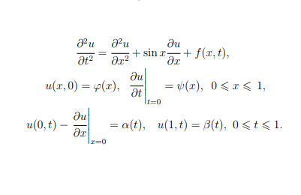**

**Ход решения с явной разностной схемой $O(h^{2}+τ)$**

$$\frac{u_{i}^{k+1}-2u_{i}^{k}+u_{i}^{k-1}}{τ^{2}}=\frac{u_{i+1}^{k}-2u_{i}^{k}+u_{i-1}^{k}}{h^{2}}+f_{i}^{k}$$

Алгоритм решения

1. Находим

2. Находим

3. Находим из

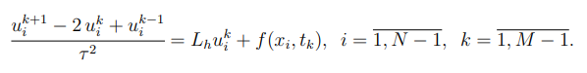

4. Находим

5. Находим

Тестирование алгоритма на решении

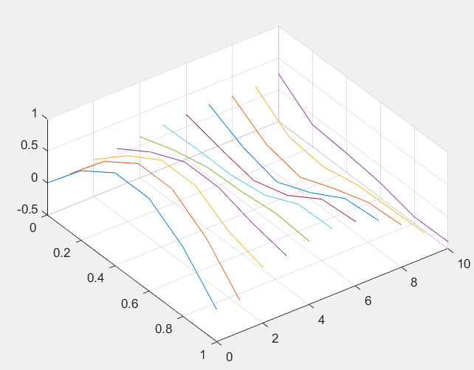

Тестирование алгоритма на решении

*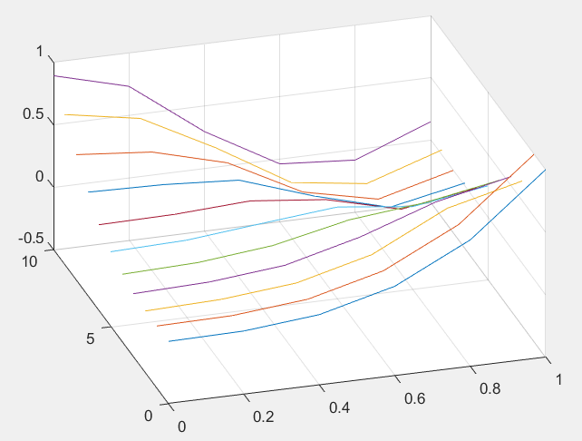*

Таблица решения на «крупной» сетке для $u(x,t)=sin(πx)cos(πt)$

|  |  |  |  |  |  |  |
| --- | --- | --- | --- | --- | --- | --- |
| t/x | 0 | 0.2 | 0.4 | 0.6 | 0.8 | 1 |
| 0 | 0 | 0,587785 | 0,951057 | 0,951057 | 0,587785 | 0 |
| 0.1 | 0 | 0,587785 | 0,951057 | 0,951057 | 0,587785 | 0 |
| 0.2 | 0,07338 | 0,531578 | 0,86018 | 0,860324 | 0,531941 | 0,372776 |
| 0.3 | 0,101534 | 0,442795 | 0,687331 | 0,687261 | 0,524407 | 0,414814 |
| 0.4 | 0,140375 | 0,329772 | 0,453488 | 0,474424 | 0,53602 | 0,491075 |
| 0.5 | 0,17856 | 0,200323 | 0,19419 | 0,274611 | 0,52693 | 0,539149 |
| 0.6 | 0,202054 | 0,063979 | -0,04275 | 0,122469 | 0,462559 | 0,508167 |
| 0.7 | 0,203487 | -0,06418 | -0,20996 | 0,019486 | 0,325851 | 0,377623 |
| 0.8 | 0,1921 | -0,16096 | -0,28033 | -0,05993 | 0,121201 | 0,160215 |
| 0.9 | 0,196047 | -0,19757 | -0,26172 | -0,14792 | -0,12978 | -0,10918 |
| 1 | 0,251182 | -0,14929 | -0,19454 | -0,26319 | -0,39679 | -0,38941 |

Таблица решения на «крупной» сетке для $u(x,t)=x^{3}+t^{3}$

|  |  |  |  |  |  |  |
| --- | --- | --- | --- | --- | --- | --- |
| t/x | 0 | 0.2 | 0.4 | 0.6 | 0.8 | 1 |
| 0 | 0 | 0,008 | 0,064 | 0,216 | 0,512 | 1 |
| 0.1 | 0 | 0,008 | 0,064 | 0,216 | 0,512 | 1 |
| 0.2 | -0,00313 | 0,014079 | 0,070156 | 0,222226 | 0,518287 | 0,662977 |
| 0.3 | 0,012453 | 0,030002 | 0,088467 | 0,240677 | 0,444862 | 0,573404 |
| 0.4 | 0,044227 | 0,062292 | 0,124396 | 0,253055 | 0,314721 | 0,421008 |
| 0.5 | 0,101193 | 0,117752 | 0,176952 | 0,233273 | 0,160973 | 0,253123 |
| 0.6 | 0,194234 | 0,20201 | 0,234044 | 0,169012 | 0,016921 | 0,113256 |
| 0.7 | 0,331085 | 0,316292 | 0,276678 | 0,073823 | -0,0918 | 0,02829 |
| 0.8 | 0,508226 | 0,45386 | 0,292273 | -0,01736 | -0,14968 | 0,006894 |
| 0.9 | 0,706014 | 0,599312 | 0,2884 | -0,06455 | -0,14867 | 0,047485 |
| 1 | 0,893502 | 0,733399 | 0,295687 | -0,0388 | -0,08336 | 0,148632 |

M=10. N=5.

$$\frac{0.1}{0.2}≤\frac{1}{\sqrt{2}}$$

Таблицa, характеризующая точность решения и внутреннюю сходимость для $u(x,t)=sin(πx)cos(πt)$

|  |  |  |  |
| --- | --- | --- | --- |
| h | τ | ||J\_ex-u(h,τ )|| | ||u(h,τ ) -u(2h,τ )|| |
| 0,2 | 0,1 | 0,7566 | 0,3728 |
| 0,1 | 0,05 | 0,8902 | 0,1977 |
| 0,05 | 0,025 | 0,9302 | 0,1015 |

**Ход решения с явной разностной схемой $O(h^{2}+τ^{2})$**

$$\frac{u_{i}^{k+1}-u_{i}^{k}}{τ}=\frac{u_{i+1}^{k}-2u_{i}^{k}+u_{i-1}^{k}}{h^{2}}+sinx∙\frac{u_{i+1}^{k}-u_{i}^{k}}{h}+f_{i}^{k}$$

Алгоритм решения

1. Находим

2. Находим

3. Находим

4. Находим

5. Находим

Тестирование алгоритма на решении

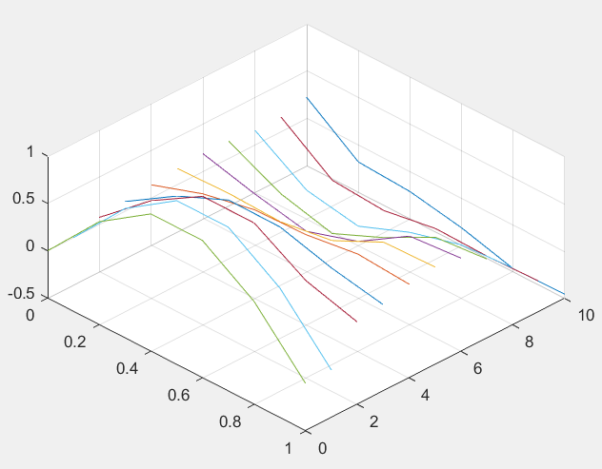

Тестирование алгоритма на решении

*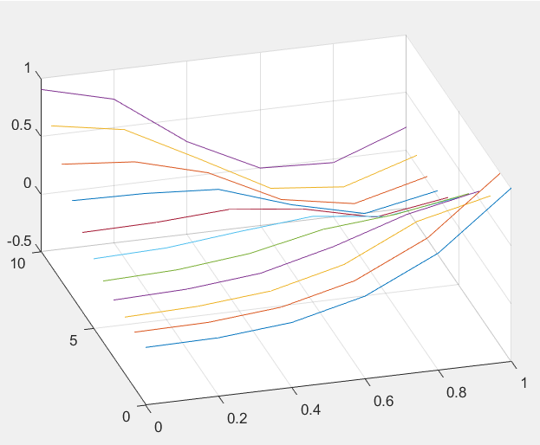*

Таблица решения на «крупной» сетке для $u(x,t)=sin(πx)cos(πt)$

|  |  |  |  |  |  |  |
| --- | --- | --- | --- | --- | --- | --- |
| t/x | 0 | 0.2 | 0.4 | 0.6 | 0.8 | 1 |
| 0 | 0 | 0,587785 | 0,951057 | 0,951057 | 0,587785 | 0 |
| 0.1 | 0 | 0,587785 | 0,951057 | 0,951057 | 0,587785 | 0 |
| 0.2 | 0,073108 | 0,530463 | 0,856643 | 0,855196 | 0,527914 | 0,369547 |
| 0.3 | 0,100629 | 0,439502 | 0,677236 | 0,673072 | 0,519342 | 0,413028 |
| 0.4 | 0,13742 | 0,32265 | 0,435052 | 0,452438 | 0,529527 | 0,489903 |
| 0.5 | 0,170678 | 0,187147 | 0,168284 | 0,2506 | 0,514747 | 0,531878 |
| 0.6 | 0,185413 | 0,042624 | -0,07159 | 0,101677 | 0,438827 | 0,486362 |
| 0.7 | 0,175401 | -0,09433 | -0,23505 | 0,00155 | 0,286575 | 0,336691 |
| 0.8 | 0,154163 | -0,19746 | -0,29735 | -0,08164 | 0,066676 | 0,102456 |
| 0.9 | 0,155993 | -0,23456 | -0,27349 | -0,18193 | -0,19482 | -0,1757 |
| 1 | 0,220851 | -0,17935 | -0,21164 | -0,31391 | -0,46497 | -0,4547 |

Таблица решения на «крупной» сетке для $u(x,t)=x^{3}+t^{3}$

|  |  |  |  |  |  |  |
| --- | --- | --- | --- | --- | --- | --- |
| t/x | 0 | 0.2 | 0.4 | 0.6 | 0.8 | 1 |
| 0 | 0 | 0,008 | 0,064 | 0,216 | 0,512 | 1 |
| 0.1 | 0 | 0,008 | 0,064 | 0,216 | 0,512 | 1 |
| 0.2 | -0,00312 | 0,014318 | 0,07109 | 0,224259 | 0,52173 | 0,66643 |
| 0.3 | 0,012525 | 0,030794 | 0,091393 | 0,246893 | 0,448684 | 0,576072 |
| 0.4 | 0,044672 | 0,064216 | 0,130579 | 0,262699 | 0,317833 | 0,421834 |
| 0.5 | 0,102985 | 0,121764 | 0,186908 | 0,242717 | 0,165156 | 0,255267 |
| 0.6 | 0,199272 | 0,209311 | 0,246121 | 0,175105 | 0,025855 | 0,121976 |
| 0.7 | 0,341409 | 0,327679 | 0,287125 | 0,077622 | -0,07443 | 0,047607 |
| 0.8 | 0,524015 | 0,468699 | 0,297944 | -0,00989 | -0,12159 | 0,037747 |
| 0.9 | 0,723726 | 0,614925 | 0,29063 | -0,04562 | -0,10905 | 0,08854 |
| 1 | 0,906282 | 0,745818 | 0,301912 | -0,00303 | -0,03194 | 0,198613 |

Таблицa, характеризующая точность решения и внутреннюю сходимость для $u(x,t)=sin(πx)cos(πt)$

|  |  |  |  |
| --- | --- | --- | --- |
| h | τ | ||J\_ex-u(h,τ )|| | ||u(h,τ ) -u(2h,τ )|| |
| 0,2 | 0,1 | 0,7394 | 0,3695 |
| 0,1 | 0,05 | 0,8765 | 0,1974 |
| 0,05 | 0,025 | 0,9236 | 0,1015 |

**Ход решения с использованием схемы с весами**

Алгоритм решения

1. Находим

2. Находим

3. Находим

4. Находим

5. Находим $u_{n}^{k+1}$

$$u_{n}^{k+1}=\frac{h*β\left(t_{k+1}\right)+u_{n-2}}{h+1}$$

Тестирование алгоритма на решении $u(x,t)=sin⁡(πx)cos⁡(πt)$

Графики при $σ=0$, $σ=1/2$, $σ=1/4$

**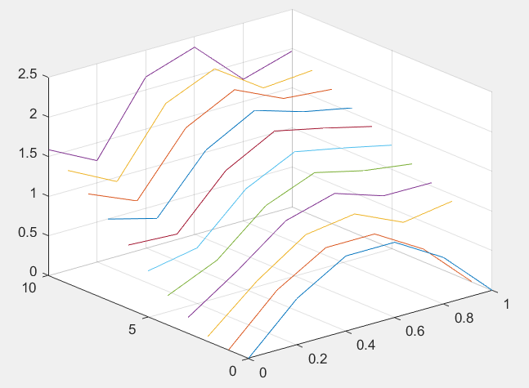 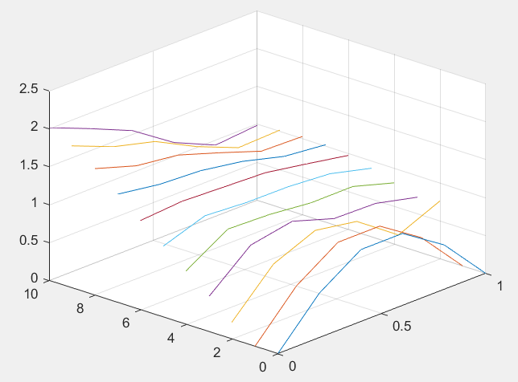**

**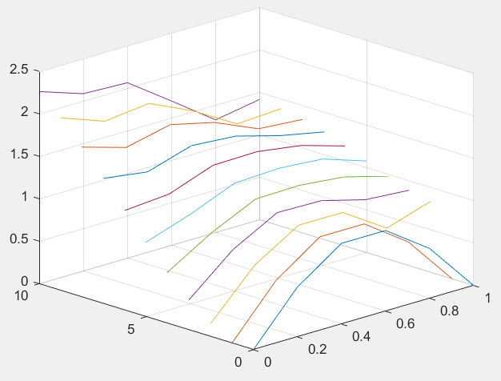**

$$σ=0$$

|  |  |  |  |  |  |  |
| --- | --- | --- | --- | --- | --- | --- |
| t/x | 0 | 0.2 | 0.4 | 0.6 | 0.8 | 1 |
| 0 | 0 | 0,587785 | 0,951057 | 0,951057 | 0,587785 | 0 |
| 0.1 | 0 | 0,587785 | 0,951057 | 0,951057 | 0,587785 | 0 |
| 0.2 | 0,075184 | 0,598541 | 1,010208 | 1,098295 | 0,819964 | 0,915246 |
| 0.3 | 0,206857 | 0,617545 | 1,080643 | 1,252472 | 1,049463 | 1,043726 |
| 0.4 | 0,379549 | 0,64962 | 1,166487 | 1,409939 | 1,261576 | 1,174949 |
| 0.5 | 0,582482 | 0,698979 | 1,271453 | 1,567871 | 1,444074 | 1,30656 |
| 0.6 | 0,802531 | 0,768876 | 1,398598 | 1,724659 | 1,588482 | 1,437216 |
| 0.7 | 1,02557 | 0,861368 | 1,55014 | 1,880185 | 1,690989 | 1,566821 |
| 0.8 | 1,23792 | 0,977184 | 1,727376 | 2,035984 | 1,752921 | 1,696653 |
| 0.9 | 1,427766 | 1,115753 | 1,930698 | 2,195236 | 1,78071 | 1,829363 |
| 1 | 1,586391 | 1,27535 | 2,159722 | 2,362626 | 1,785382 | 1,968855 |

|  |  |  |  |  |  |  |
| --- | --- | --- | --- | --- | --- | --- |
| t/x | 0 | 0.2 | 0.4 | 0.6 | 0.8 | 1 |
| 0 | 0 | 0,587785 | 0,951057 | 0,951057 | 0,587785 | 0 |
| 0.1 | 0 | 0,587785 | 0,951057 | 0,951057 | 0,587785 | 0 |
| 0.2 | 0,226547 | 0,780177 | 1,010208 | 0,916659 | 0,526071 | 0,763883 |
| 0.3 | 0,469203 | 0,93236 | 1,033869 | 0,857378 | 0,845087 | 0,714482 |
| 0.4 | 0,710425 | 1,046671 | 1,026789 | 0,96919 | 0,97146 | 0,807658 |
| 0.5 | 0,938162 | 1,125794 | 1,088986 | 1,084183 | 1,043046 | 0,903486 |
| 0.6 | 1,178442 | 1,219969 | 1,195483 | 1,172033 | 1,077571 | 0,976694 |
| 0.7 | 1,428869 | 1,345327 | 1,314989 | 1,225066 | 1,078548 | 1,020888 |
| 0.8 | 1,668909 | 1,49437 | 1,423748 | 1,242094 | 1,050406 | 1,035078 |
| 0.9 | 1,872427 | 1,649346 | 1,50588 | 1,226113 | 1,00028 | 1,02176 |
| 1 | 2,015741 | 1,79057 | 1,552539 | 1,183675 | 0,937649 | 0,986396 |

|  |  |  |  |  |  |  |
| --- | --- | --- | --- | --- | --- | --- |
| t/x | 0 | 0.2 | 0.4 | 0.6 | 0.8 | 1 |
| 0 | 0 | 0,587785 | 0,951057 | 0,951057 | 0,587785 | 0 |
| 0.1 | 0 | 0,587785 | 0,951057 | 0,951057 | 0,587785 | 0 |
| 0.2 | 0,150866 | 0,689359 | 1,010208 | 1,007477 | 0,673017 | 0,839564 |
| 0.3 | 0,35695 | 0,797657 | 1,079961 | 1,068957 | 0,929458 | 0,890797 |
| 0.4 | 0,603465 | 0,918319 | 1,162985 | 1,173198 | 1,119906 | 0,977665 |
| 0.5 | 0,879762 | 1,055714 | 1,270154 | 1,294134 | 1,252677 | 1,078445 |
| 0.6 | 1,174214 | 1,214895 | 1,403164 | 1,413183 | 1,334387 | 1,177653 |
| 0.7 | 1,473643 | 1,399056 | 1,557668 | 1,517863 | 1,372301 | 1,264886 |
| 0.8 | 1,763845 | 1,608294 | 1,725705 | 1,601039 | 1,37551 | 1,334199 |
| 0.9 | 2,030744 | 1,839326 | 1,897694 | 1,660414 | 1,355231 | 1,383678 |
| 1 | 2,261826 | 2,085873 | 2,064098 | 1,698027 | 1,324466 | 1,415022 |

Тестирование алгоритма на решении $u(x,t)=x^{3}+t^{3}$

Графики при $σ=0$, $σ=1/2$, $σ=1/4$

**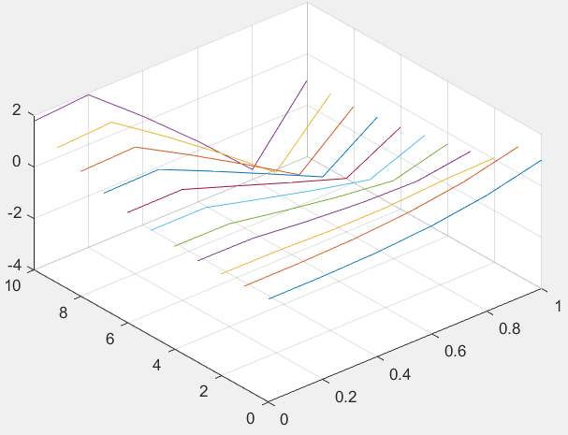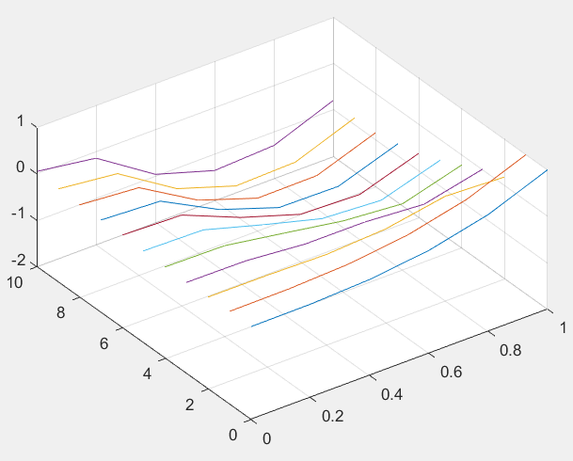**

**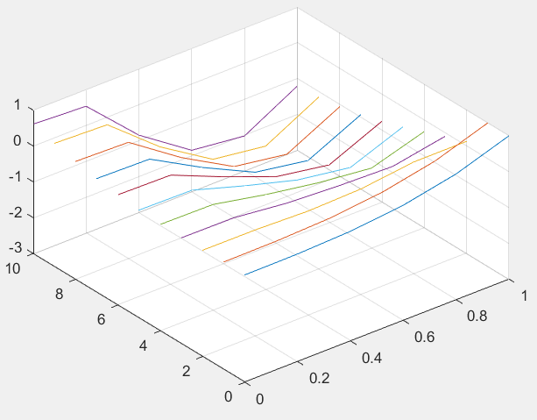**

$$σ=0$$

|  |  |  |  |  |  |  |
| --- | --- | --- | --- | --- | --- | --- |
| t/x | 0 | 0.2 | 0.4 | 0.6 | 0.8 | 1 |
| 0 | 0,000 | 0,008 | 0,064 | 0,216 | 0,512 | 1,000 |
| 0.1 | 0,000 | 0,008 | 0,064 | 0,216 | 0,512 | 1,000 |
| 0.2 | -0,043 | -0,054 | -0,128 | -0,123 | 0,005 | 0,065 |
| 0.3 | -0,047 | -0,061 | -0,280 | -0,437 | -0,492 | -0,193 |
| 0.4 | 0,002 | -0,010 | -0,386 | -0,721 | -0,979 | -0,424 |
| 0.5 | 0,110 | 0,107 | -0,444 | -0,974 | -1,454 | -0,625 |
| 0.6 | 0,282 | 0,295 | -0,447 | -1,193 | -1,917 | -0,791 |
| 0.7 | 0,526 | 0,562 | -0,390 | -1,373 | -2,367 | -0,920 |
| 0.8 | 0,849 | 0,916 | -0,268 | -1,511 | -2,801 | -1,008 |
| 0.9 | 1,259 | 1,365 | -0,073 | -1,604 | -3,219 | -1,048 |
| 1 | 1,766 | 1,919 | 0,200 | -1,645 | -3,619 | -1,037 |

|  |  |  |  |  |  |  |
| --- | --- | --- | --- | --- | --- | --- |
| t/x | 0 | 0.2 | 0.4 | 0.6 | 0.8 | 1 |
| 0 | 0,000 | 0,008 | 0,064 | 0,216 | 0,512 | 1,000 |
| 0.1 | 0,000 | 0,008 | 0,064 | 0,216 | 0,512 | 1,000 |
| 0.2 | -0,020 | -0,026 | -0,052 | 0,025 | 0,249 | 0,189 |
| 0.3 | -0,032 | -0,044 | -0,158 | -0,161 | -0,254 | 0,037 |
| 0.4 | -0,029 | -0,048 | -0,254 | -0,465 | -0,572 | -0,210 |
| 0.5 | -0,011 | -0,038 | -0,404 | -0,746 | -0,826 | -0,434 |
| 0.6 | -0,003 | -0,047 | -0,574 | -0,981 | -1,030 | -0,615 |
| 0.7 | -0,007 | -0,077 | -0,734 | -1,165 | -1,183 | -0,747 |
| 0.8 | -0,011 | -0,116 | -0,861 | -1,292 | -1,281 | -0,824 |
| 0.9 | 0,003 | -0,142 | -0,941 | -1,356 | -1,319 | -0,842 |
| 1 | 0,051 | -0,138 | -0,962 | -1,354 | -1,290 | -0,795 |

|  |  |  |  |  |  |  |
| --- | --- | --- | --- | --- | --- | --- |
| t/x | 0 | 0.2 | 0.4 | 0.6 | 0.8 | 1 |
| 0 | 0,000 | 0,008 | 0,064 | 0,216 | 0,512 | 1,000 |
| 0.1 | 0,000 | 0,008 | 0,064 | 0,216 | 0,512 | 1,000 |
| 0.2 | -0,032 | -0,040 | -0,090 | -0,049 | 0,127 | 0,127 |
| 0.3 | -0,044 | -0,059 | -0,228 | -0,311 | -0,358 | -0,088 |
| 0.4 | -0,030 | -0,049 | -0,350 | -0,595 | -0,764 | -0,318 |
| 0.5 | 0,011 | -0,012 | -0,465 | -0,878 | -1,107 | -0,544 |
| 0.6 | 0,079 | 0,051 | -0,573 | -1,144 | -1,394 | -0,750 |
| 0.7 | 0,172 | 0,138 | -0,672 | -1,382 | -1,630 | -0,927 |
| 0.8 | 0,291 | 0,247 | -0,755 | -1,583 | -1,815 | -1,067 |
| 0.9 | 0,437 | 0,379 | -0,816 | -1,740 | -1,948 | -1,162 |
| 1 | 0,613 | 0,535 | -0,848 | -1,847 | -2,024 | -1,206 |

Таблицa, характеризующая точность решения и внутреннюю сходимость для $u(x,t)=sin(πx)cos(πt)$ при $σ=1/2$

|  |  |  |  |
| --- | --- | --- | --- |
| h | τ | ||J\_ex-u(h,τ )|| | ||u(h,τ ) -u(2h,τ )|| |
| 0,2 | 0,1 | 2,5036 | 0,7638 |
| 0,1 | 0,05 | 2,6155 | 0,5162 |
| 0,05 | 0,025 | 2,6026 | 0,2845 |

**Вывод:**

В ходе выполнения данной лабораторной работы были сформированы практические навыки анализа возможностей построения и выделения наиболее важных свойств объектов моделей для моделирования и использования специализированных программных пакетов и библиотек для стандартных вычислений и визуализации результатов численного или приближенно-аналитического решения ДУЧП2 гиперболического типа на основе сравнения результатов.

**ПРИЛОЖЕНИЕ**